台湾フェスタ2019
出店要項

http://twfes.com

台湾フェスタ実行委員会

⬛開催概要

恭敬 皆様におかれましては益々ご清祥のこととお慶び申し上げます。
「台湾フェスタ in 代々木公園」第1回が2016年7月、第2回が2017年7月に開催され、2018年も7月28日(土) 29日(日)の2日間、「台湾フェスタ2018in 代々木公園」が開催されました。
2019年も7月27日(土) 28日(日)の2日間、「台湾フェスタ2019in 代々木公園」を開催いたします。
第3回までの開催にあたりましては、中華民國台湾と日本の更なる親善交流を願う多くの日本在住の華僑、台湾人、日本人のご協力を賜りました。また日本と台湾の大手企業、観光関連企業、東京都、和歌山県、渋谷区をはじめとする地方自治体からも厚いご支援、ご後援を賜りました。
「台湾フェスタ in 代々木公園」は第1回、第2回ともに10万人を超える来場者を迎える事ができ、第3回となる2018年は28日の初日には台風接近による悪天候の為、時間を短縮し開催されたましたが、それでも2日間の来場者数は9万人以上と多くの人々が来場し、日台両国の知名度向上と日台の人的交流に大きな成果を上げる事が出来ました。心より感謝を申し上げます。多謝。
台湾フェスタ実行委員会は、日本在住の華僑を中心に、華僑の2世、3世、台湾人はもちろん日台交流を応援してくださる日本人をはじめ、多くのボランティアの方々の協力で構成されております。これからも「観光、産業、芸能、文化、美食」をテーマに多くの方々と更なる日台交流を進めていきたいと考えております。
またご支援を賜った日本と台湾の企業、自治体同士の経済交流にまで発展する事を望んでおります。現在、日本と台湾の渡航者数は台湾からは約400万人、日本からは約200万人と、両国間で600万人を越えております。日本と台湾の観光文化交流をきっかけにし、経済的な結びつきが強くなれば、両国の渡航者数は更に増え、相互理解が深まり、両国の発展につながると考えております。
「台湾フェスタ in 代々木公園」は日本と台湾の更なる交流と発展を目的として開催しております。
このイベントが成功することは、日本と台湾のみならず、アジアの平和、国際親善の推進に役立つと考えております。つきましては「台湾フェスタ in 代々木公園」の開催趣旨をご理解をいただき、ご支援ご賛同を賜りますよう宜しくお願い申し上げます。

台湾フェスタ実行委員長
朱 恭亮（中華民國留日東京華僑総会 名誉会長）
（日 本 華 商 総 会 執行理事）
（一般社団法人日本台湾親善協会 執行理事）

- 開催概要

名称 ：「台湾フェスタ_2019」～Day and Night TAIWAN～

日程 ：2019年7月27日(土)・28日(日)
開場10:00 終演20:00予定 ※雨天決行

会場 ：代々木公園野外音楽堂広場
(東京都渋谷区神南2 代々木公園B地区)

主催 ：台湾フェスタ実行委員会

共催 ：日本華商総会

後援 ：台北駐日経済文化代表処／台湾観光協会／（社）日本台湾親善協会／
中華民国留日東京華僑総会／公益財団法人 日本台湾交流協会／
台北駐日経済文化代表処 台湾文化センター／台湾貿易センター／
日台経済文化交流会／日本中華聯合総会／東京都／渋谷区／
その他 ※前年実績

協力 ：台湾新聞社／中華民國留日東京同學會／TAIPEI NAVI ／TAIWAN PRESS／
Japaholic／WTSA早稲田大学台湾留学生会／浪漫的工作室/月見ル君想フ／
※前年実績

企画制作 ：有限会社ケイズネット/株式会社TERRACE

- 詳しくはオフィシャルサイト「 http://twfes.com 」をご覧ください。

■公式サイトオフィシャルサイト http://twfes.com/
■オフィシャルTwitter http://twitter.com/twfes_yoyogi
■オフィシャルFacebook http://www.facebook.com/twfes
■オフィシャル Instagram https://www.instagram.com/taiwan_festa/

■出店募集概要
- 開催内容 【飲食店ブース：テント出店】 5店舗（限定）の飲食店の出店
【飲食店ブース：ケータリングカー】 2店舗（限定）の飲食店の出店
【物販店ブース_食材系】 5店舗（予定）の物販店の出店
【物販店ブース_雑貨・その他】 5店舗（予定）の物販店の出店
【NG・NPO団体ブース】 5店舗（予定）の物販店の出店
- 開催前提 各種法令、条例、規制等を遵守すること。安全性を確保すること。
リサイクルやゴミの削減といった環境問題を意識した運営を行うこと。

- 出店条件 営業許可を持つ台湾料理店、および台湾に関する商品を取り扱っている
店舗・企業、台湾に関連する事業を行なっている、企業、自治体・団体
NGO/NPOなど。
複数団体での共同出店も可能ですが、申込みは１つの団体が代表してください。
その場合、代表団体は、出店条件を満たしている必要があります。

４．出店申込 2019年6月10日以降「出店申込書」に必要事項を記入の上、事務局に提出
ください。※この時点では出店確定ではありません。

５．申込手順 ・出店申し込み書受理 → 主催者による審査 → 出店確定通知送付
・出店確定通知の送付は順次お送りいたします。
・出店確定通知送付をもって出店確定となります。
・出店確定通知とともに、出店料の請求書を送付します。
・出店確定以後のキャンセルについては、キャンセル料が発生します。

6. キャンセル料
・事務局指定の入金日までに出店料をお支払いいただけない場合は、自動的に
キャンセルあつかいとさせて頂く場合があります。
この場合でもキャンセル料は発生いたします。
出店確定～会期10日前＝出店料の80％ 会期7日前から当日＝出店料の100％
・一度お支払いいただいた出店料の返金はいたしません。

7. 搬入日時 2019年7月26日(金) 15:00〜18:00（予定）

- ブース出店概要
- 申込受付期間【最終応募】
2019年6月10日（月曜日）～2019年6月22日（土曜日）
- 申込方法
出店申込書に必要事項を記入の上、販売者は必要な証明書の写し（コピー）を添付し、
メール又はＦＡＸにてお送りください。宛先：台湾フェスタ2019実行委員会
メール：info@group-terrace.com
ＦＡＸ：０３−６４５３−２９０３
3. 飲食ブースご希望の際は下記の中から必要な証明書の写しを添付してください。
・飲食店営業許可証もしくは酒類販売業免許証
（日本の公的機関が発行し、許可期限有効のもの／PL保険加入済みの方）
・ケータリングの方は飲食店営業許可書（東京一円）／営業の大要／車両図面／車検証
PL保険加入済みの方
4. 物販ブースご希望の際は下記の写しを添付してください。
・個人の方：運転免許又保険書（身元確認ができる公的機関発行の書類）
・法人の方：登記簿謄本コピー（日本の公的機関が発行し、許可期限有効のもの）又は社歴

種類 | 募集数 | 出店料 | 付帯設備 | 備考
飲食店ブース  （テント出店） | 5 | 450,000円  （1店舗：2日間） | ■各店舗に用意します | 電気・水道  使用料を含みます
 |  |  | テント間口3.6m×奥行5.4m
 |  |  | 長机2台 椅子2脚 蛍光灯
 |  |  | 電源15A コンセント2口 ×１
 |  |  | 手洗い設備 冷蔵庫
 |  |  | ■2店舗共同使用になります
 |  |  | ２層シンク 上下水道 給湯機 消火器
飲食店ブース  （ケータリングカー） | 2 | 350,000円  （1店舗：2日間） | スペース6.0m×5.0m  （電源15A） | 車両サイズ要相談あり
物販ブース  （食材系／飲料系） | 5 | 160,000円  （1店舗：2日間） | 間口3.6m×奥行3.6m | -
 |  |  | 長机2台 椅子2脚 蛍光灯 1本
 |  |  | 電源15A コンセント2口 ×１
物販ブース  （雑貨・その他物販） | 5 | 100,000円  （1店舗：2日間） | 間口3.6m×奥行3.6m | -
 |  |  | 長机2台 椅子２脚 蛍光灯1本
 |  |  | 電源15A コンセント2口 ×１
NGO・NPO・団体等  の展示ブース  （物販不可） | 5 | 50,000円  （1店舗：2日間） | 間口2.7m×奥行3.6m | 蛍光灯共同利用  （間口片側開口）
 |  |  | 長机1台 椅子1脚 蛍光灯1本
 |  |  | 電源15A コンセント2口 ×１
※企業ブース・協賛に関しては別途ご連絡ください。
※ブースの高さを揃えるため看板は3.6m×1.2mのサイズでご用意いただくようお願いします。

- 【禁止行為及び諸注意】
- 飲食販売出店者は出店及び食品・販売行為に関連して発生した事故、苦情に対して全ての賠償責任を負って頂きます。
- 出店者は衛生面に最大限の努力をし事故、苦情等が発生しないように注意して下さい。帽子、エプロン、手袋は必ず着用の事。
- 出店者は、お客様に対応する整理要員を必ず出すようにして下さい。
- 出店位置に関してのご希望は一切お受けできません。
- 申込者と出店者が異なる場合は出店をお断りする場合があります。
- 周囲に対して美観を損ねたり、風紀を乱す行為。
- 紙のガムテープの使用（布製のガムテープを使用してください.）
- 瓶（危険物）：瓶の破損、廃棄、散乱防止のため、代々木公園規定により会場内では
瓶入り飲料はいかなる種類でも一切販売することができません。必ず紙コップ等の容器
に移しかえ販売して頂きますようお願いいたします。
（出店者側で回収ゴミ袋をご用意いただいても、販売することはできません）。
※ただし、物販ブースの方に限り、その場で来場者が栓を開けないような措置をとって
頂いた場合にのみ瓶入り飲料の販売を許可します。
（例：常温のビールを6本パックで販売する、箱や紙で梱包して販売する等）
但し台湾ビールに関しては事務局側で販売・管理致します。（追って詳細をお知らせます）
- 会場内での走行は、ハザードランプを点灯し徐行運転（速度10km以下）を厳守してく
ださい。 ※代々木公園走行規定により厳守するように通達がありました。
⑩ 公園内の立木・外灯等の施設にロープ・看板等を設置する事は、代々木公園規定より禁止され
ております。

- 【環境対策】
- お客様から出たゴミは会場に設置されたゴミステーションへ捨てるようにお願いします。
- 出店の際に出たゴミ（食材等の発砲スチロール、ダンボール、缶、瓶）は各自お持ち帰
り下さい。ち帰りください。ゴミの削減といった環境問題を意識して運営を行ってくだ
さい。※ゴミ集積所に不当投棄が認められた場合、ゴミ処理費用の負担及び、次回の出
店をご遠慮頂きますのでご理解ください。
上記内容に違反し、係員の指示に従わない場合は、事務局の判断により営業停止命令を科し、退場して頂く場合がございます。退場となりましても出店料の返金は致しませんのでご了承ください。

- 【出店者の決定及び発表】
① 審査の上、決定者へは事務局よりご連絡を差し上げます。

【ブースの割り当てと配置について】
① ブースの割り当てについては、主催者側に一任となりますのでご了承ください。
申込状況により出店ブース数が予定を超えた場合は、申込の完了順などを考慮し、
審査のうえで出店者を決定致します。
飲食店ブースは台湾料理店を営業されている飲食店を優先的に選考させて頂きます。

【出店料の支払】
① 出店者は、ご請求書を受領後、ご請求書に記載された支払期限までに（原則として申
込日より1ヶ月後とします）、ご請求書記載の出店料全額を一括で、指定口座へのお
振込をお願い致します。

【破損などの損失】
① 出店者及び代理店並びにこれらの従業員、その他の関係者の所有物、展示商品その他
出店関連物件の破損、盗難、紛失等による損失については、理由の如何を問わず、主
催者側は一切の責任を負いません。（いずれも搬入時及び搬出時を含みます）
② 出店者及び代理店並びにこれらの従業員の不注意などによって、本フェスタの会場の
建築物または施設に生じた破損については、理由の如何（いかん）を問わず、
主催者側は一切の責任を負いません。（いずれも搬入時及び搬出時を含みます）
③ 展示商品、その他出店関連物件の運搬費用は、出店者自らでご負担ください。
④ 展示商品、その他出店関連物件が未到着の場合といえども、出店料の返金は致しませ
んのでご了承ください。

台湾フェスタ2019は台湾のPRの場です。多くの人に台湾を知ってもらうことを
目的としていますので、出店者はブース内において台湾のPRを心がけてください。

【台湾フェスタ】

開催日：2019年7月28・29日 週末（土・日）
人 数：2日間：10～15万人（予定）
出店数：飲食32ブース/ケータリングカー4台/企業物販・NPO等38ブース（前年実績）

■当日の様子

朝から行列が出来るお店も見られ、オープンから賑わいを見せる昼の台湾フェスタ。
その勢いは衰えず夕方からは赤い提灯が灯り、雰囲気がガラリと変わります。
まるで台湾の夜市に来たかのような景色の中、来場者に最後まで楽しんでいただける
ような空間づくりを行っています。Instagramをはじめ、SNSでも拡散率が高く、夏の
代々木公園を代表する盛り上がりをみせるイベントとなっています。

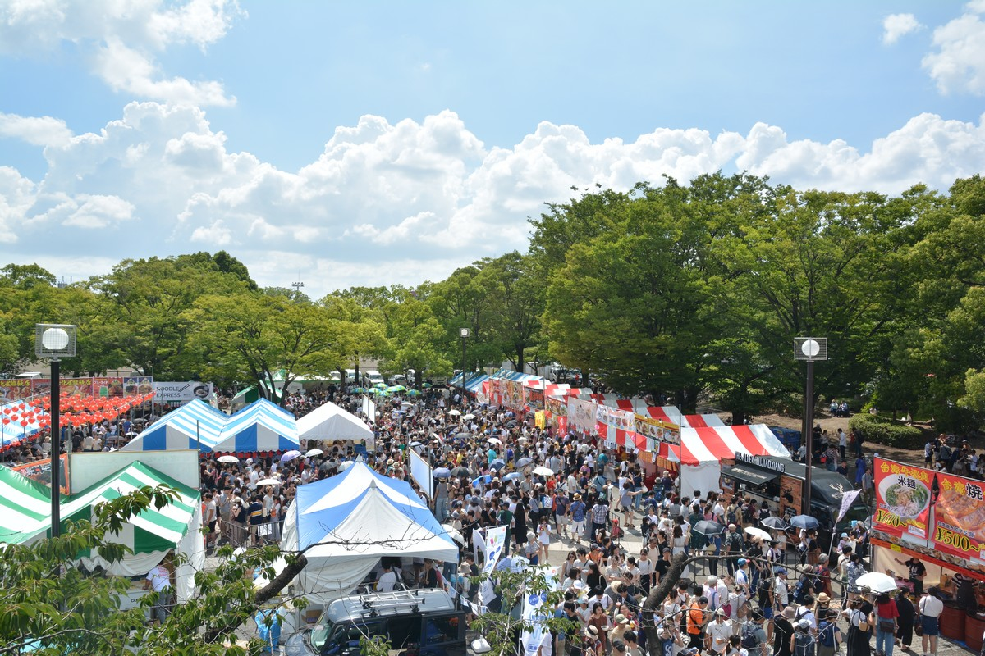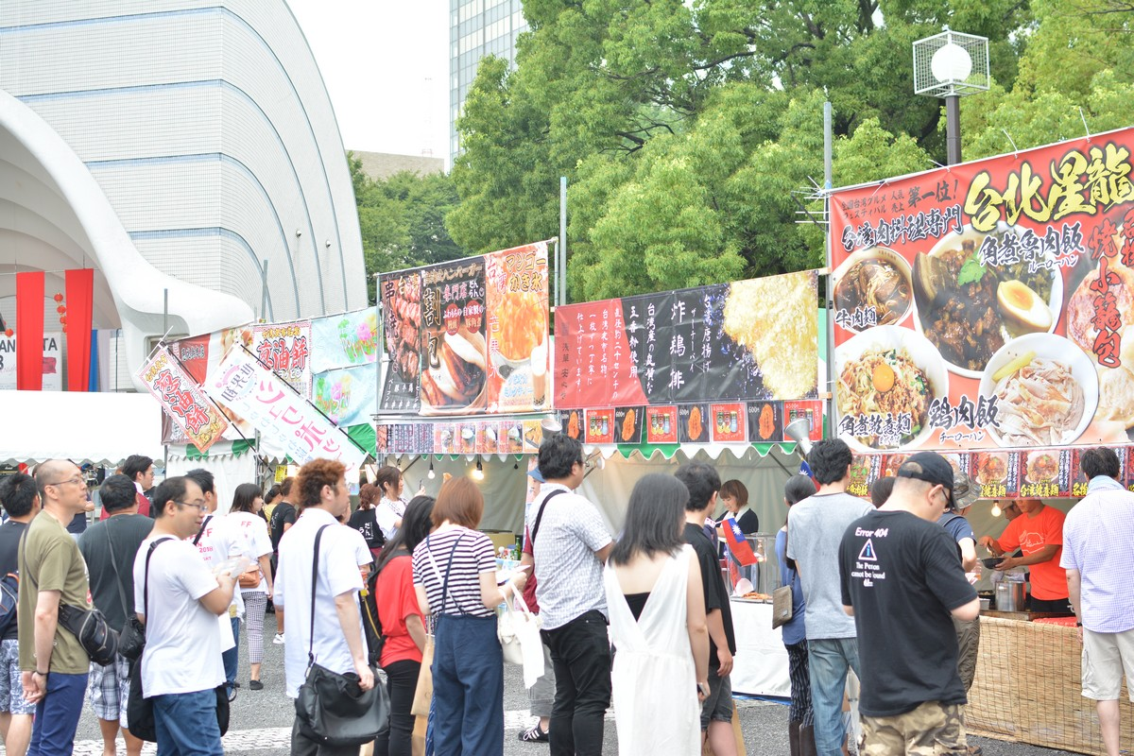

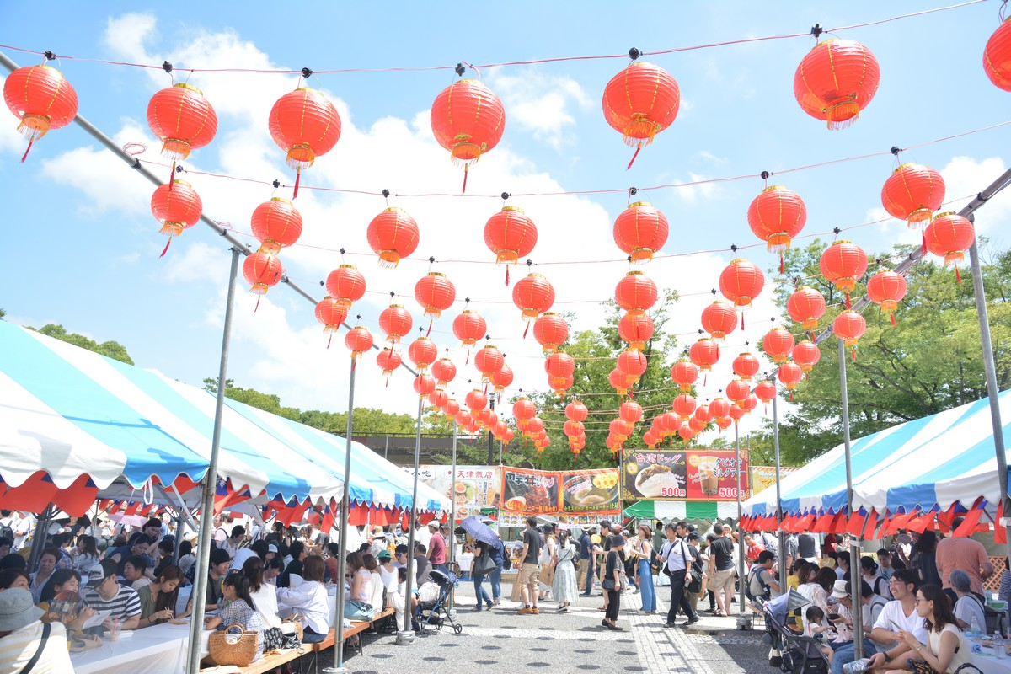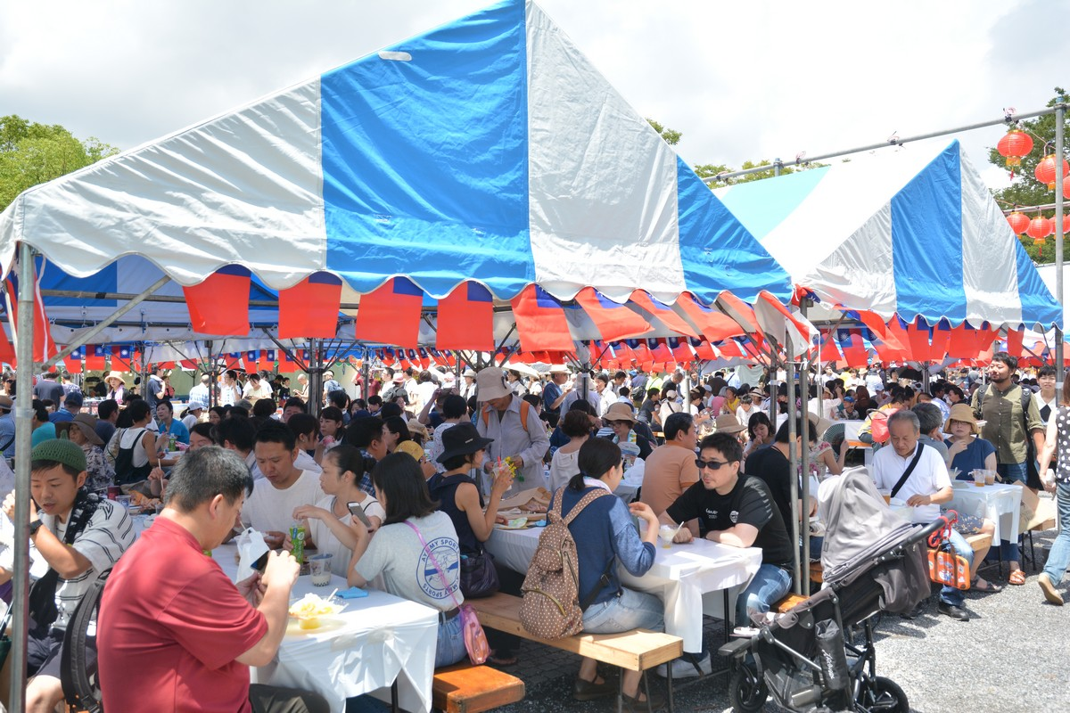

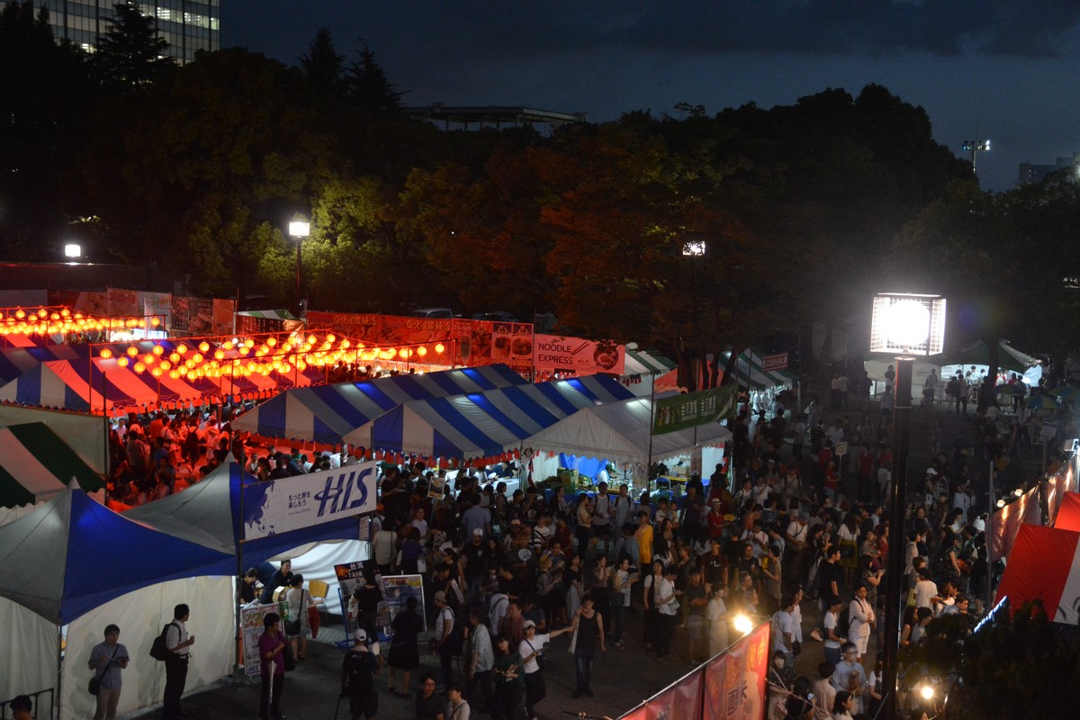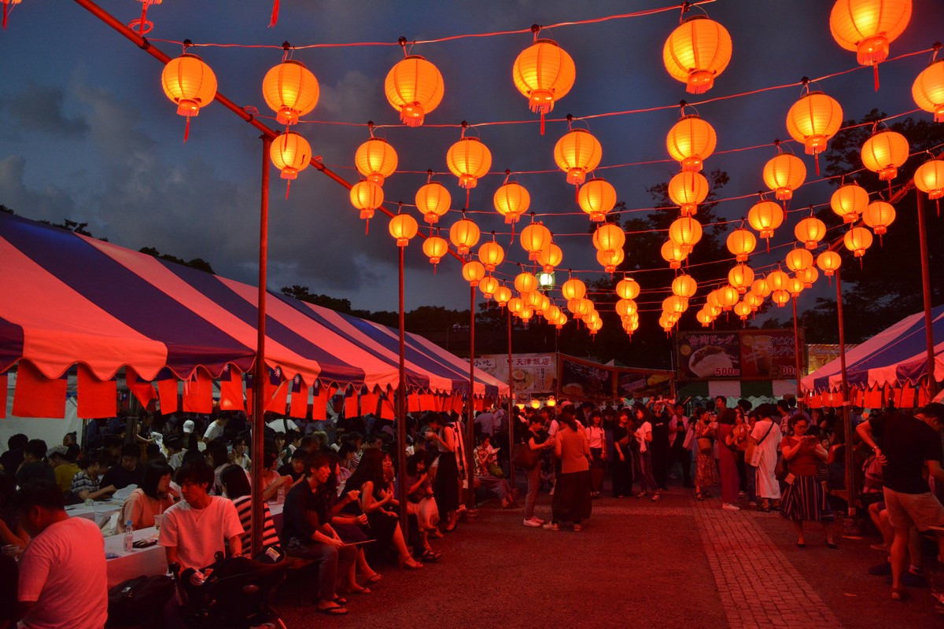

【台湾フェスタ2019】飲食・物販店出店参加申込書
メール：info@group-terrace.com ＦＡＸ：０３−６４５３−２９０３
【最終応募締切6月22日必着】

1.基本情報 【お申込日： 月 日】
会社名 | フリガナ：
出店名/出店形式 | □飲食 □ケータリングーカー □物販／企業 □NGO・NPO・団体等
通常営業店舗 | 有 ・ 無
HPアドレス
希望ブース数 | ※ブース数は申込状況によりご希望に添えない場合がございます。
2.担当者情報 ※飲食店のご出店者様は飲食店営業許可書・PL保険加入書を必ずご送付ください。
担当者（現場） | フリガナ：
電話番号 | 電話：
 | 携帯：
住所 | 〒
メール（携帯不可）
備考欄
PR・コメント等
3.販売予定品目 ※販売予定品目の項目が足りない場合は、追加してください。
販売予定品目 | 販売内容（なるべく詳しく） | 販売予定価格 | 販売予定数
※必要事項をご記入の上、メール又はFAXにてお送りください。

